**ЛАБОРАТОРНАЯ РАБОТА №3**

**«Доступ к данным на SQL-сервере из MS Access»**

В отчете должны быть представлены скриншоты по выполнению следующих действий:

1)      установки связи с таблицами на SQL-сервере из MS Access. Достаточно подробно показать установку связи с одной таблицей (установка связи с таблицей с данными по сотрудникам или должностям к рассмотрению не принимается), а также результат установки связи со всеми таблицами;

2)      отображения данных с SQL-сервера в MS Access (открытие таблицы). Отображать надо данные той таблицы, установка связи с которой показана подробно.

**База данных: Школа**

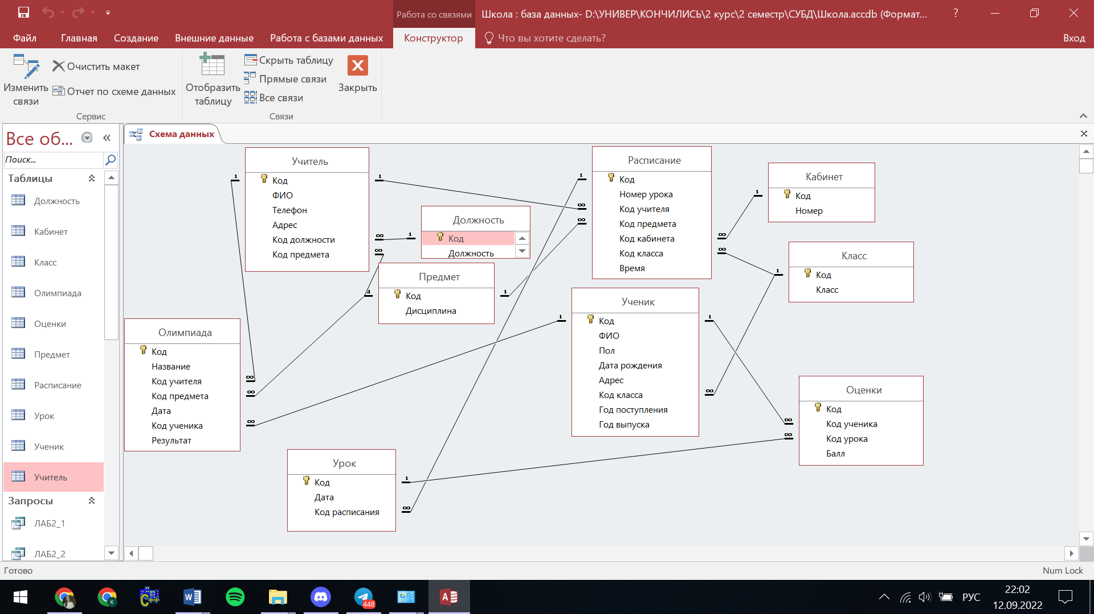

1. Скриншоты подробной установки связи с таблицей на SQL-сервере из MS Access.

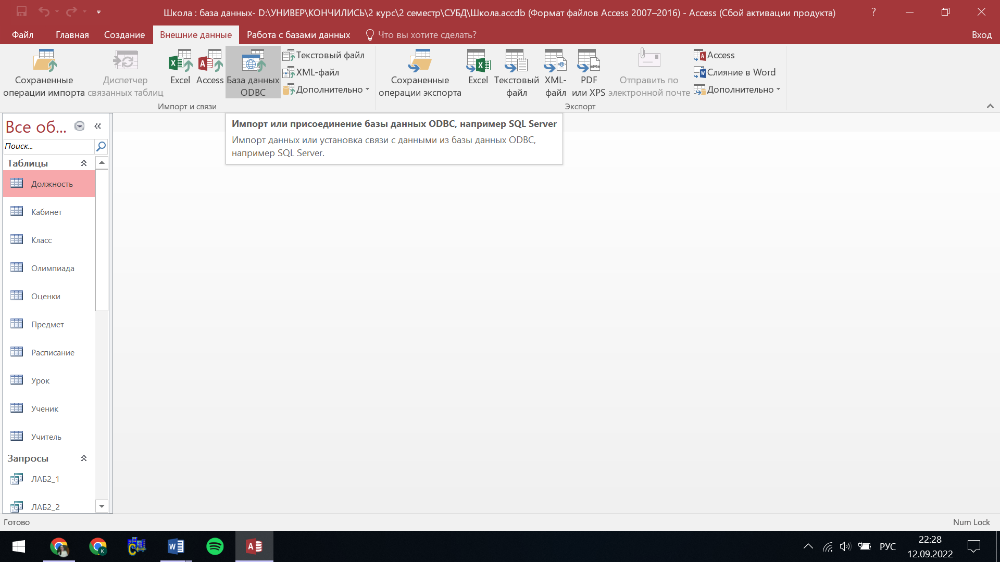

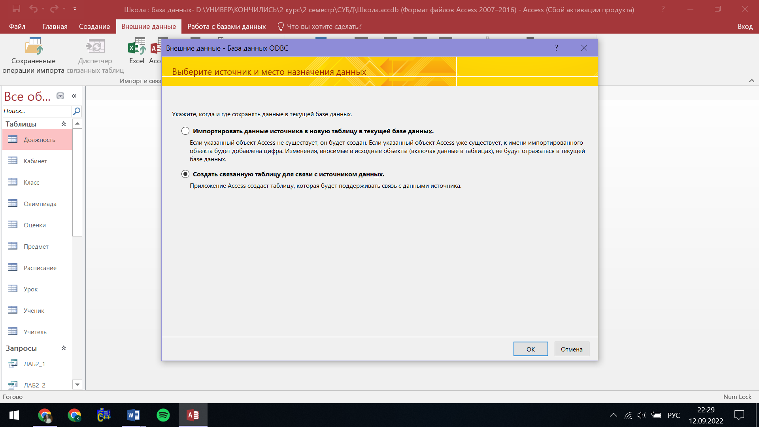

* Установка связи с таблицей.

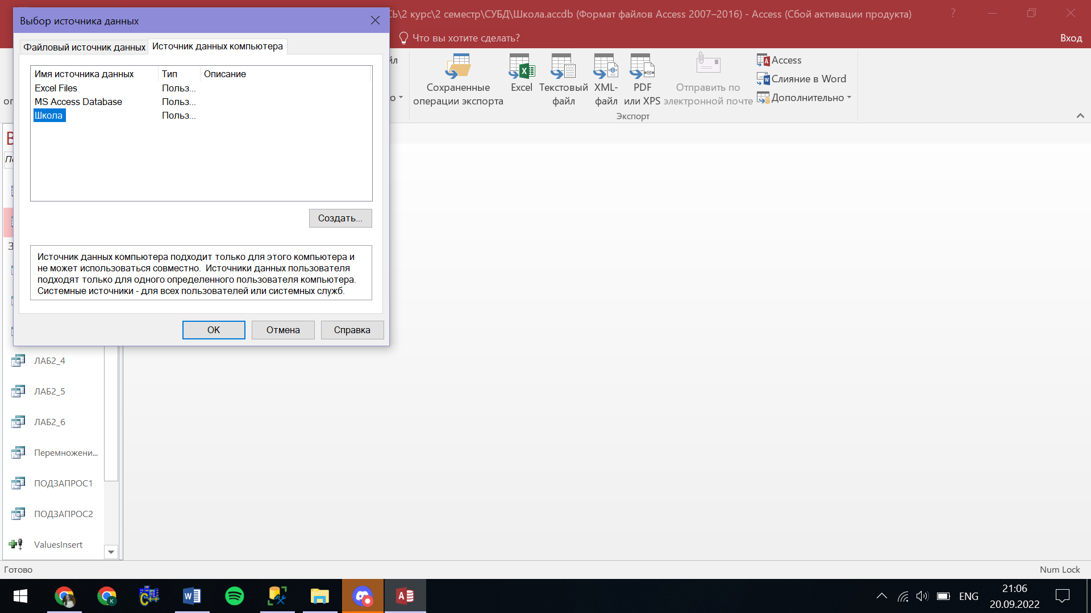

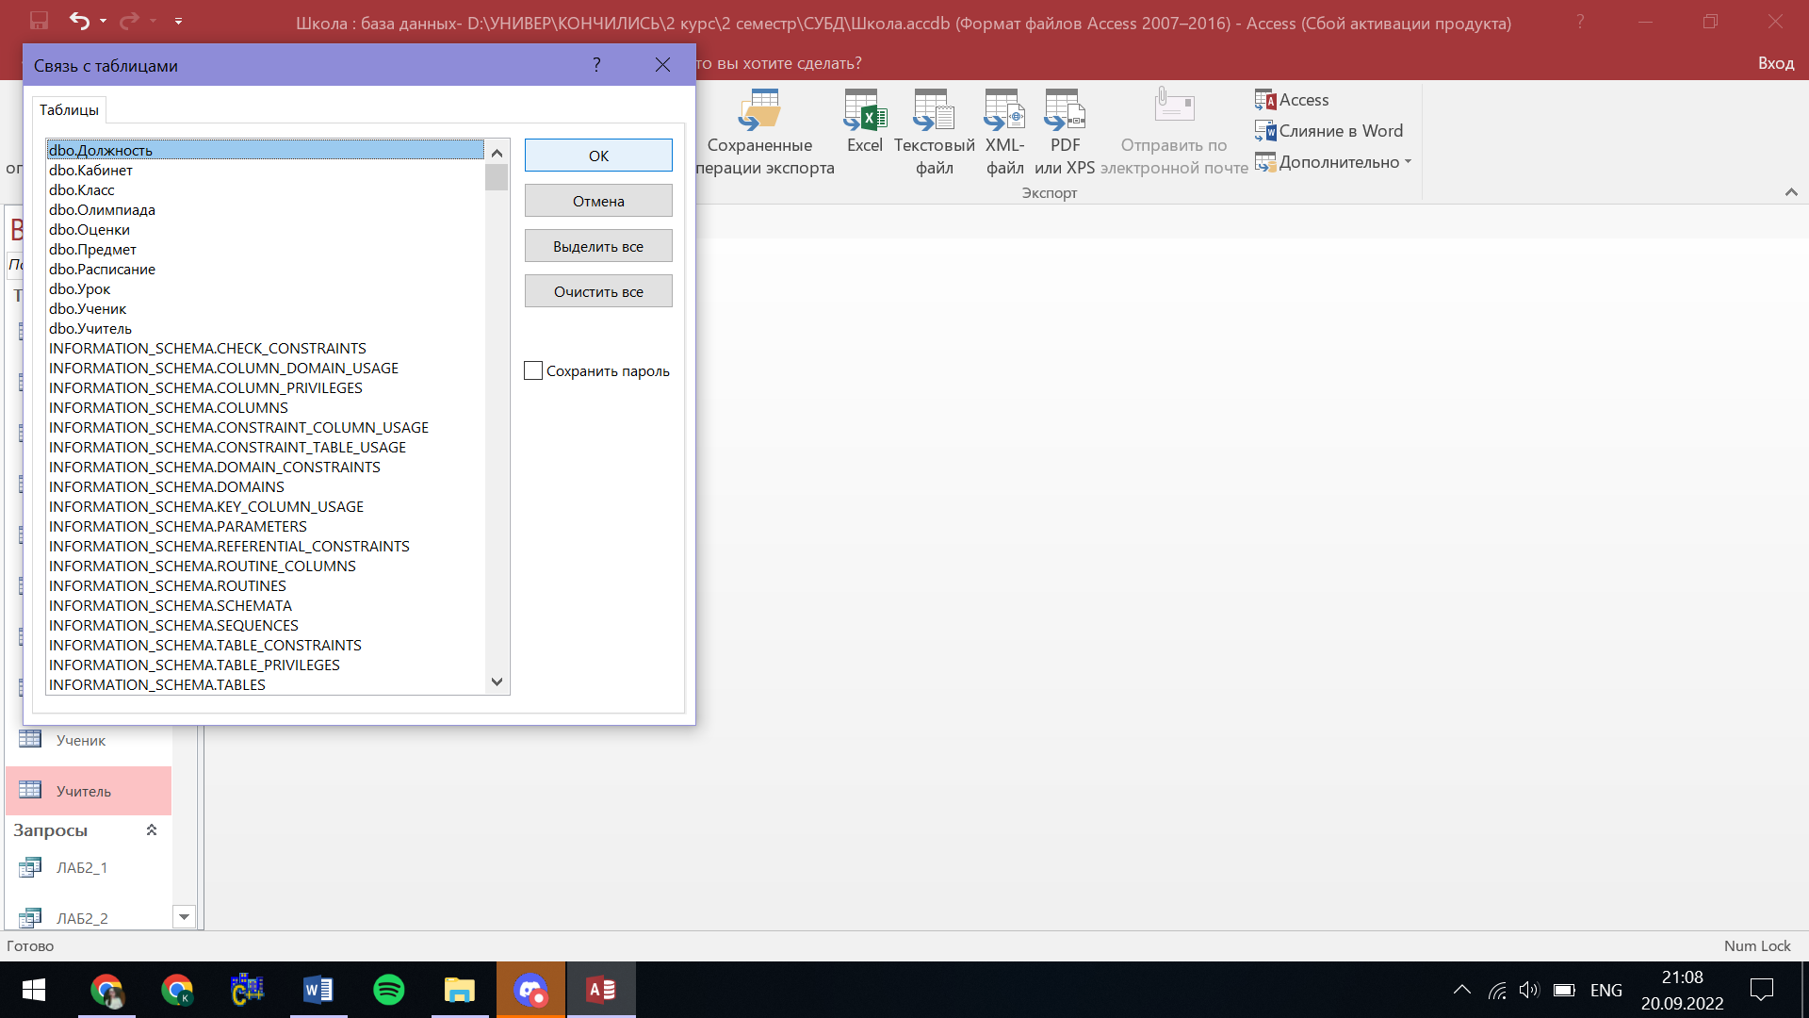

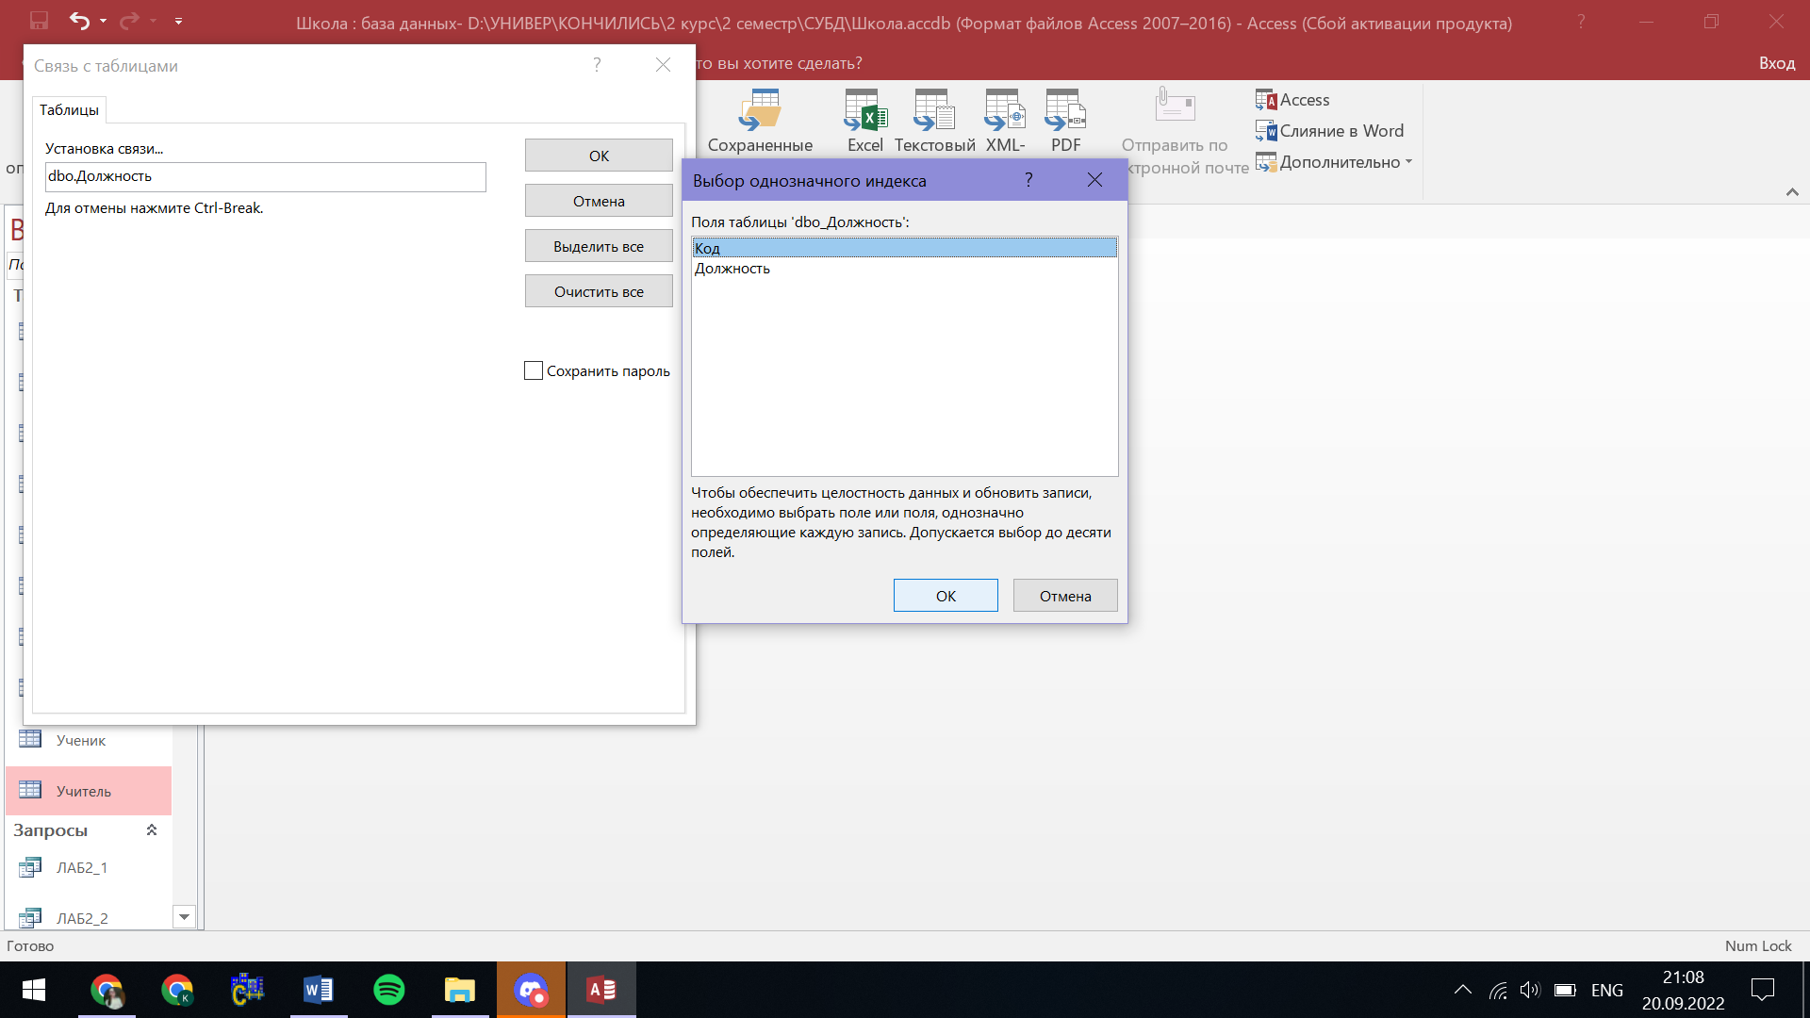

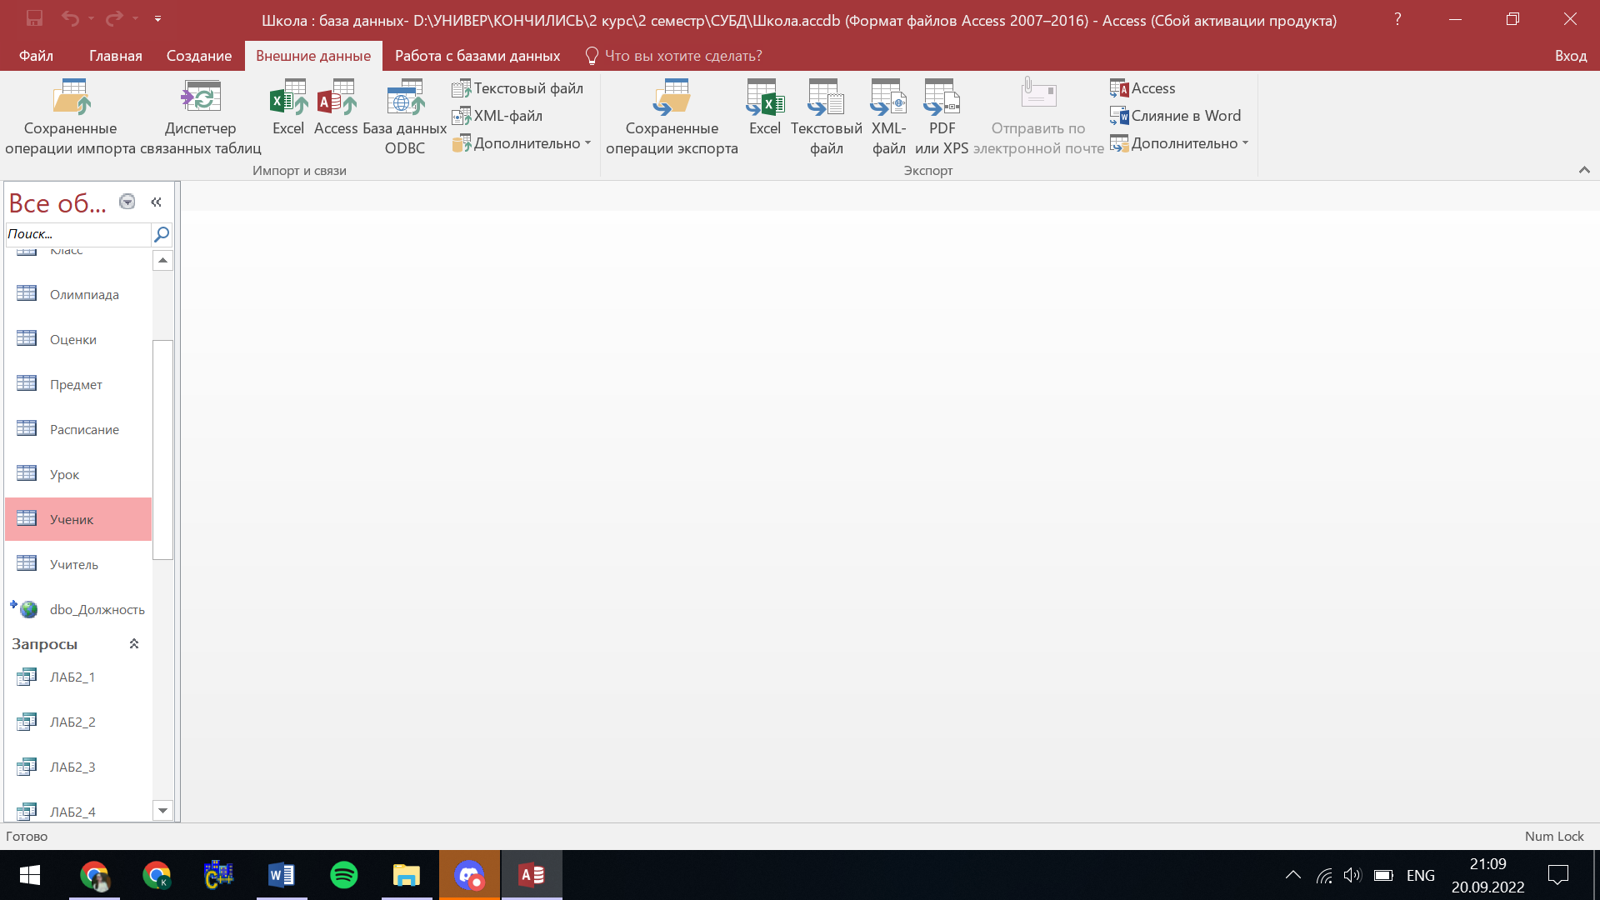

* Результат установки связи со всеми таблицами.

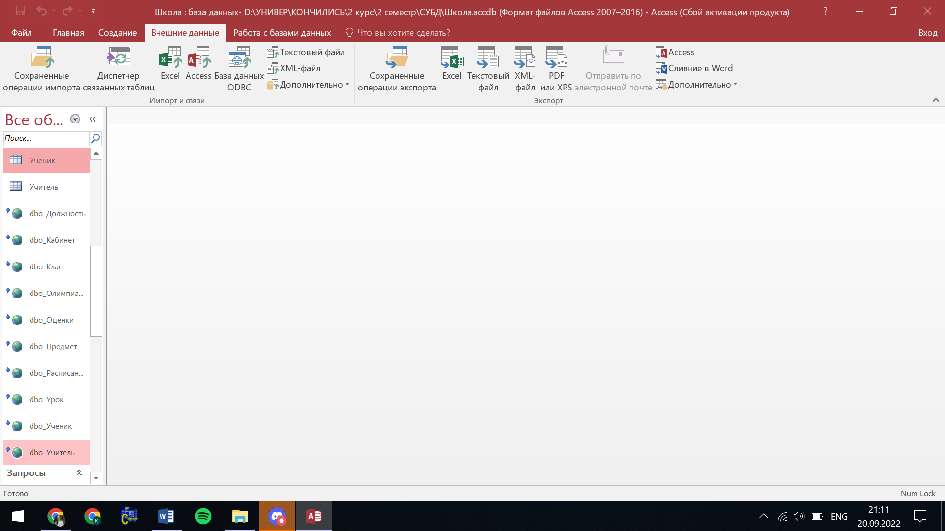

1. Отображения данных с SQL-сервера в MS Access (открытие таблицы).

